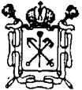

Государственное бюджетное учреждение дополнительного образования

Центр психолого-педагогической, медицинской и социальной помощи

Выборгского района Санкт-Петербурга

Отчет
о проведении Месячника антинаркотических мероприятий, посвященных Международному дню борьбы с наркоманией и незаконным оборотом наркотиков в ГБУ ДО ЦППМСП Выборгского района Санкт Петербурга
(05.10.-11.10.2020)

Основание:
- Федеральный закон «О наркотических средствах и психотропных веществах» от 8 января 1998 г. N 3-ФЗ;
- Федеральный закон «Об образовании в Российской Федерации» от 29.12.2012 N 273-ФЗ.

№  п/п | Дата и время | Наименование мероприятия | Ответственные исполнители | Место проведения мероприятия, количество участников
1 | 2 | 3 | 4 | 5
05.10.-11.10.2020
1 | 05.10.-11.10.2020 | Конкурс по созданию социальной рекламы — «Я ЗА!» (создание социальных плакатов в приложении «Canva» по формированию здорового образа жизни) в группе вконтакте «Добровольцы Выборгского района (обучающиеся-добровольцы) | ГБУ ДО ЦППМСП Выборгского района | Количество участников – 30 человек  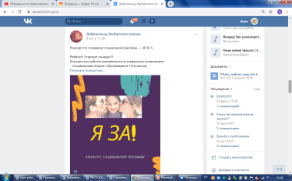
2 | 05.10.-11.10.2020 | Занятия по дополнительной общеобразовательной общеразвивающей программе «Профилактика девиантного поведения» (профилактика противоправного поведения обучающиеся 5-11 классов, состоящих на учете в ОДН, ВШК ГБОУ Выборгского района) | ГБУ ДО ЦППМСП Выборгского района | ГБОУ №622, 471, 463, 103, 104, 453  Количество участников – 12 человек

